Татарстан Республикасы Кукмара муниципаль районы муниципаль бюджет мәктәпкәчә белем бирү учреждениесе
«Янил авылы балалар бакчасы»

“Әти, әни һәм мин- сәламәт гаилә”
(әти-әниләр белән берлектә уздырылган спорт бәйрәме)

Янил авылы балалар бакчасы
тәрбиячесе Гайфуллина Альмира
Шаһидулла кызы

2013 ел
Рәхим итегез, кадерле кунаклар,
Саулык-сәламәтлек сезгә телибез,
Спорт сөеп сәламәт яшәгәнгә,
Нурлар сибә сезнең йөзегез.

Кадерле балалар, әти-әниләр, бүгенге “Әти, әни һәм мин - сәламәт гаилә” дигән кичәбезне ачып җибәрергә рөхсәт итегез. Бүген безнең бу залга җыелуыбызның сәбәбе - тагын бер кат үзебезнең сәламәт, җитез, җиңел һәм көчле икәнебезне күрсәтү. Бүген бездә гадәти булмаган ярыш, безнең белән бергә сезнең әти-әниләрегез көч сынашачак.
2013 елгы XXVII Бөтендөнья җәйге Универсиада уңаеннан безнең балалар бакчасында да спорт сөюче гаиләләр белән “Әти-әни һәм мин – сәламәт гаилә” дигән спорт эстафетасы уздырырга булдык.
Әйдәгез әле командаларга көч биреп сәламләп алыйк (кул чабабыз).
Бүгенге эстафетабызның биреме, максаты: Балаларда үзара дус булуны, бер-беренә ярдәм итүне, бер-берең өчен шатлана белүне тәрбияләү. Күңел күтәренкелеге, кәефне, көч, тизлек, түземлелек, сыгылмалылыкны үстерү, тәрбияләү.
Жюри билгеләнә: бүгенге эстафетаның иң югары балы 5, иң кечкенә балы 3 саннары астында билгеләнер. Уңышлар сезгә!
Командалар тезелеп басалар, бер-берсен сәламлиләр (исем яки номерлар белән үзләрен атыйлар).
А.Гайфуллина шигыре “Физкультура”
Физкультура – минем сөйгән,
Иң яраткан дәресем.
Ул дәрестә рәхәтләнеп
Йөгереп тә йөрисең.
Спорт – ул яхшы дәва,
Чыныктыра, савыктыра.
Шуның өчен спорт бездә,
Алгы планда тора.

Уеннарыбызны башлап җибәрәбез, беренче эстафета.
1. “Күңелле такси”.
Командалар бер-бер артлы тезелеп басалар. Сигнал бирүгә әти, кулына руль урынына кыршау алып, билгеләнгән урынга кадәр барып әйләнеп килә, аннары әнине ияртеп алып китә. Иң соңыннан баланы алып китәләр.
Уен кагыйдәләре:
- Судья кушкач кына башлыйсы.
- Билгеләнгән сызыктан чыгарга ярамый.
- Бер-береңнән аерылып каласы түгел.
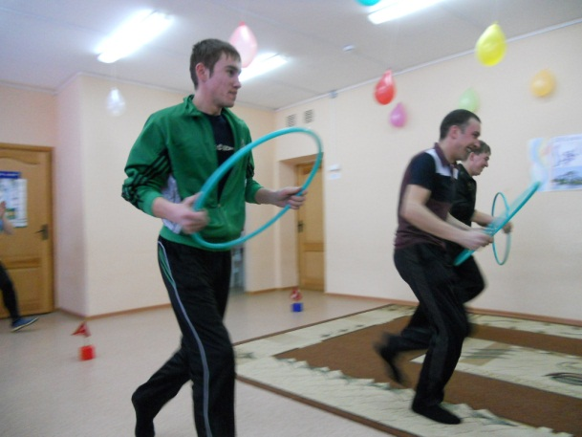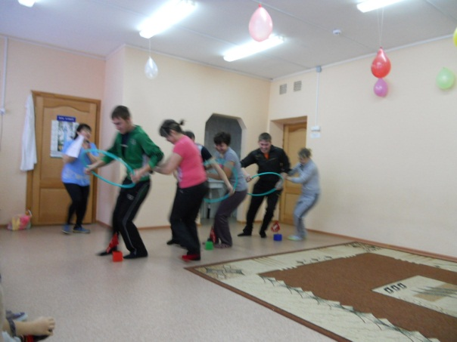
Булдырдыгыз! Сезнең әтиләрегез чын таксист икән.
2. “Минем әтием көчле”.
Ә хәзер безнең кондаларның капитаннарын - әтиләрне чакырабыз, аларның көчләрен сынап карыйк. Кайсы әтиебез идәннән күбрәк күтәрелер икән, шул җиңүче көчле әти булыр. (Отжимания ясау, көй уйнап тора.)
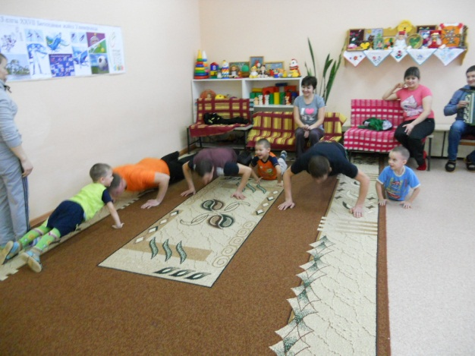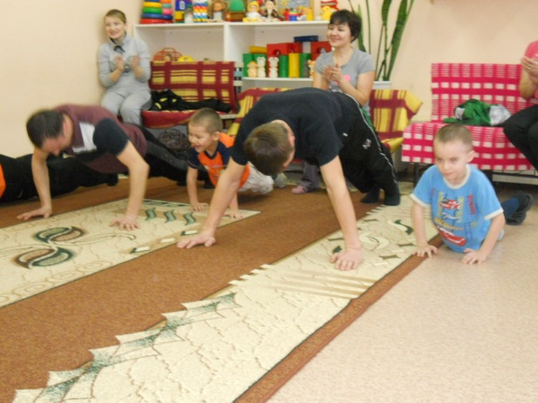

3.“Минем әнием җитез”.
Бу конкурста әниләр көч сынаша: бер минут эчендә яки иң озак кыршауны кем әйләндерә. Иң озак кыршау әйләндергән кеше җиңүче.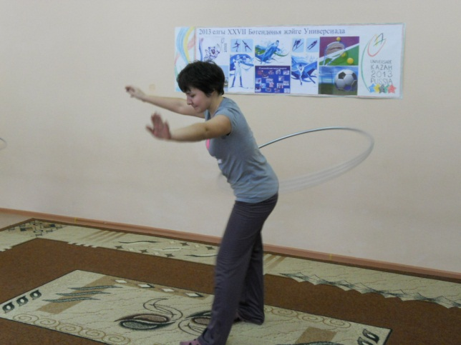 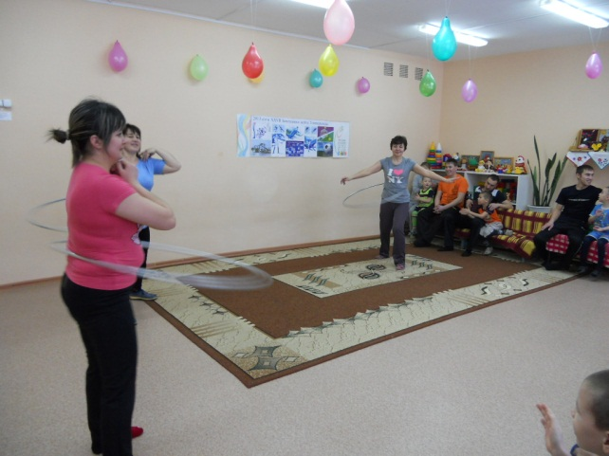

Жюрига сүз бирәбез.
А.Гайфуллина шигыре “Спорт яратучылар”
Тезелешеп басабыз,
Зарядкалар ясыйбыз.
Олы димә, кече димә,
Уңга, сулга борыл әйдә.
Алга, артка иелеп ал,
Урында бер сикереп ал.
Җитез безнең аяклар,
Әйдә бер йөгереп ал.
Спорт яраткан бала без,
Кыю булып үсәбез.
Акыллы, сәламәт булып,
Тиздән үсеп җитәбез.

4. “Оста атучы”.
Бу конкурста да әтиләр катнаша. Кем күпме кеглилар ега шул җиңүче була. Ә кеглиларны туп белән түгел йомарланган кәгазь белән атып егасы.

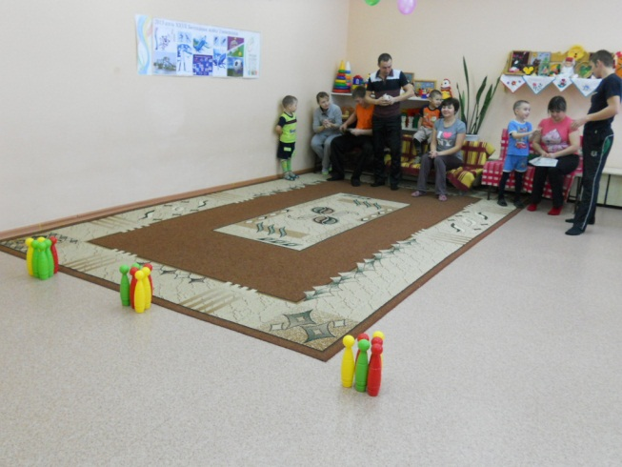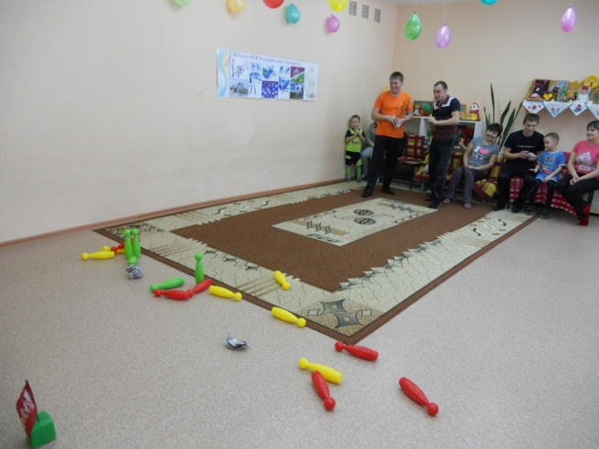
5. “Кем күпме җыя”.
Күзләрен бәйләп әни белән бала бер минут эчендә күпме кеглилар җыялар.Җанатарлар көч биреп кул чабып утыралар.
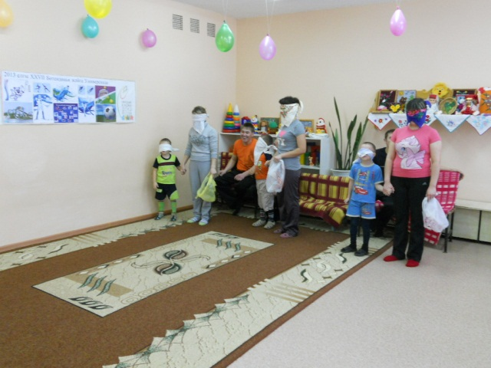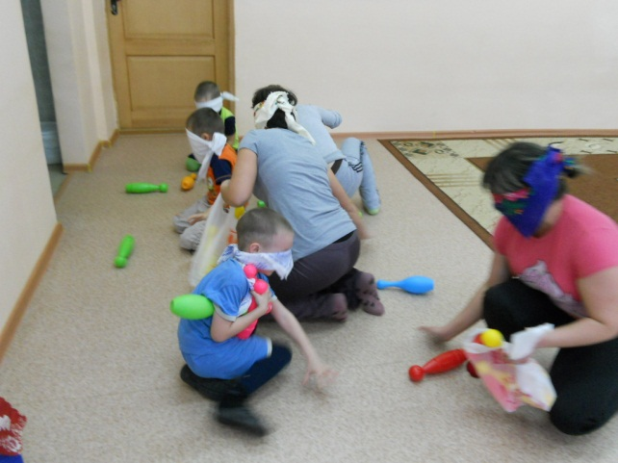

Шигырь сөйләнә “Физзарядка”
Иртән торып күз ачуга,
Тышка атылам.
Кулларымны канат итеп,
Коштай талпынам.
Таз тәндә – таза рух, диләр –
Дөрес сөйлиләр.
Чыныкканны корыч белән ,
Дөрес тиңлиләр.
Физзарядка, физзарядка,
Тәнгә көч тула.
Армыйм да мин,
Талмыйм да мин.
Көн буе шуңа.

Жюрига сүз бирәбез
6. “ Жанглерлар “.
Ракетка белән кабартылган шарны тиешле урынга кадәр,җиргә төшермичә әйләнеп алып килергә кирәк. (Көй уйнап тора)
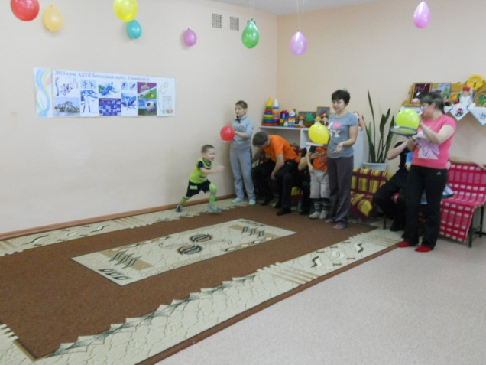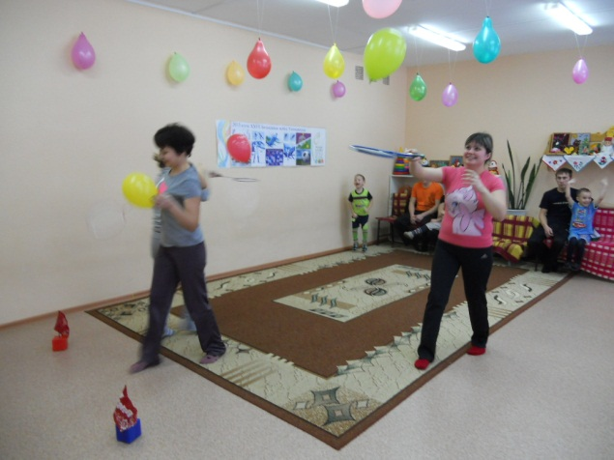

7. “Бер кеше бөтен кеше, бөтен кеше бер кеше өчен”.
Әтиләр башта үзе генә тиешле урынга кадәр барып чабып килә, шуннан соң әниләр каз адымы белән йөреп киләләр, аннары әти белән әни кулларын бергә куеп шунда баланы утыртып әйләнәләр.
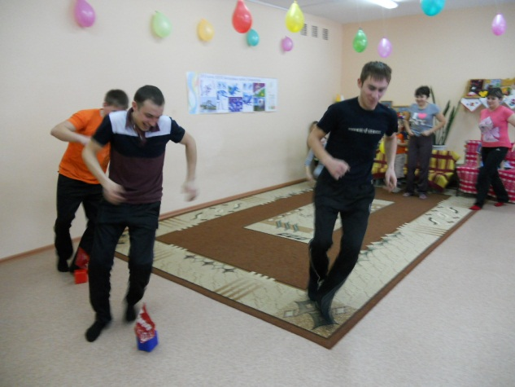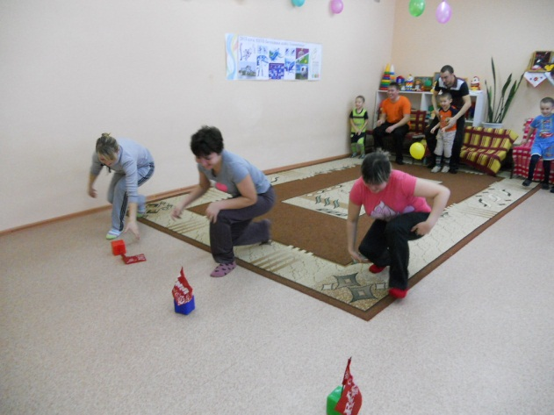

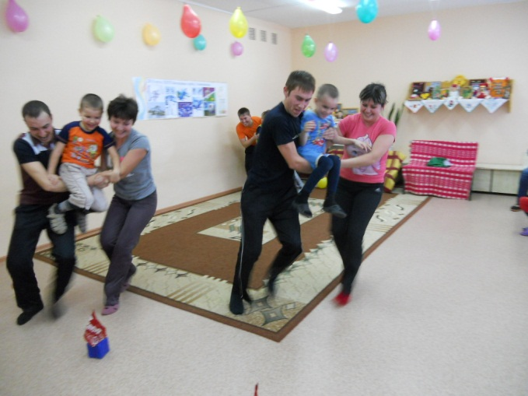

8. “Күңелле пингвин”.
Ике тез арасына куеп туп алып бару. Башта бала барып килә, аннары әни иң соңыннан әти әйләнеп килә.. (Көй уйнап тора).
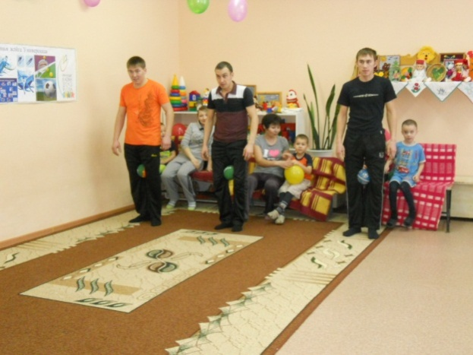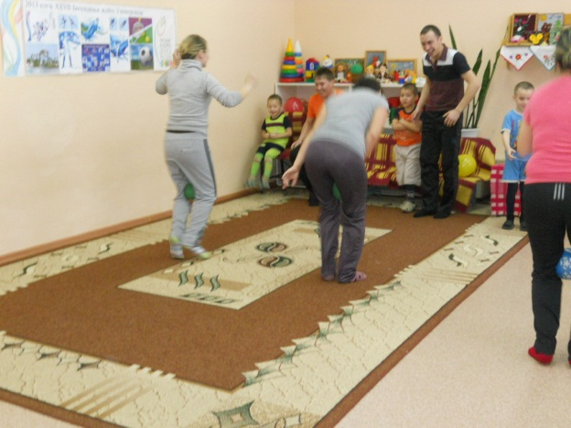
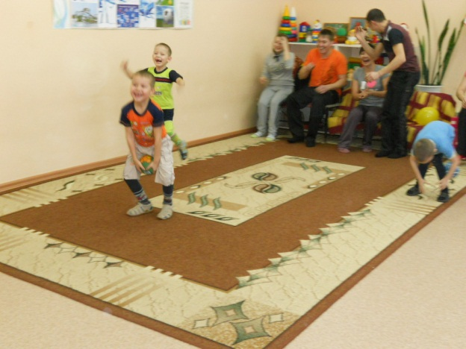

Шигырь сөйләнә “Дусларың гына булсын”
Уеннар һәм ярышлар
Витамин кебек алар:
Күңелләрне күтәрә
Һәм белем бирә безгә.
Егылсаң, торып була,
Торсаң, йөгереп була,
Йөгерсәң, җитеп була,
Дусларың гына булсын.
Сөйләшеп, уйлап була,
Күп нәрсә белеп була,
Шаярып, көлеп була,
Дусларың гына булсын.

Жюрига сүз бирәбез.
Жюри соңгы нәтиҗәләрне ясаган арада без сезнең белән бераз гына ял итеп алырбыз. Сез шундый җитез, өлгер, көчле булдыгыз ә хәзер тапкырлыгыгызны да сынап карыйк инде.
Командаларга Универсиадага кагылышлы берничә сорау бирелә.
- Универсиаданың Казанда үтәчәге ничәнче елны билгеле булды?
(2008 елның 31 маенда Татарстан башкаласы, FISU башкарма комитетының 27 әгъзасы арасыннан 20 тавыш алып, 2013 елда Универсиада уздыру хокукы яулады).
- Универсиада нинди айның кайсы көннәрендә узачак?
(Универсиада 2013 елның 6 - 17 июлендә Казанда узачак)
- Беренче Универсиада ничәнче елда, кайда була?
( 1959 елда Туринда беренче Универсиада була).
- Анда ничә спорт төре буенча ярышлар булган?
(7 спорт төре буенча гына ярышканнар)
- Казанда үтәчәк Универсиадада ничә спорт төре буенча ярышлар узачак?
(Казанда үтәчәк Универсиаданың спорт программасына Уеннар тарихында беренче тапкыр 27 спорт төре кертелде).
- Шуларның ничәсе мәҗбүри?
(Аларның 13е мәҗбүри спорт төрләре: җиңел атлетика, йөзү, нәфис гимнастика, өстәл теннисы, баскетбол, суга сикерү, фехтовкалау, футбол, дзюдо, спорт гимнастикасы, волейбол, теннис һәм су полосы.)
- Универсиаданың 3 килешенгән партнерларын атагыз?
(Оештыру комитеты утырышы кысаларында “Казан 2013” Башкарма дирекциясе” коммерцияле булмаган автоном оешмасының «Coca-Cola» системасы, «Хендэ Мотор СНГ» ҖЧҖ, «Макдоналдс» компанияләре белән партнерлыгы хакында ниятләр турындагы килешү имзаланды).
Ә хәзер җиңүче команданы билгеләү өчен жюрига сүз бирик.
(Җиңүче команда билгеләнә, бүләкләр тапшырыла)
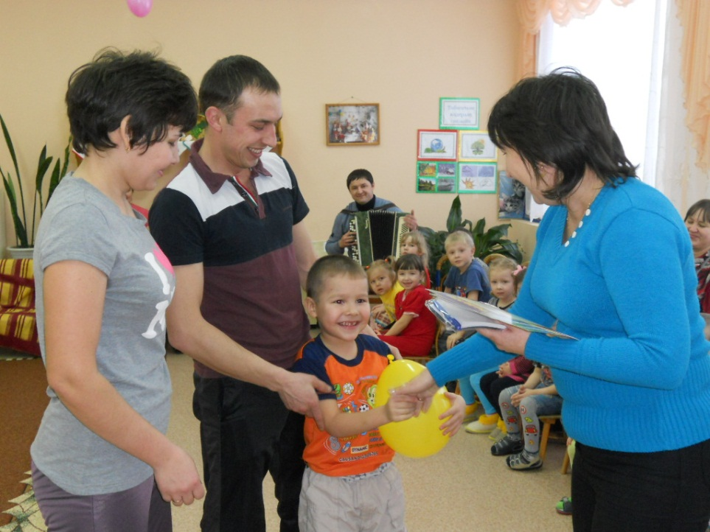
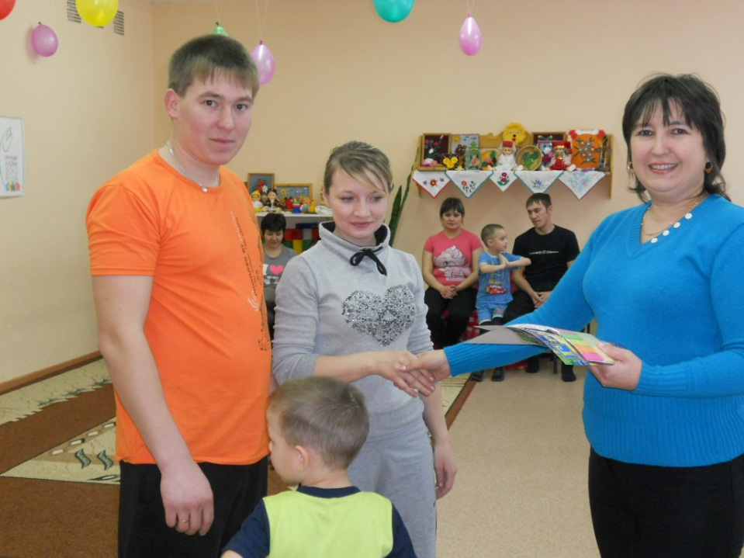

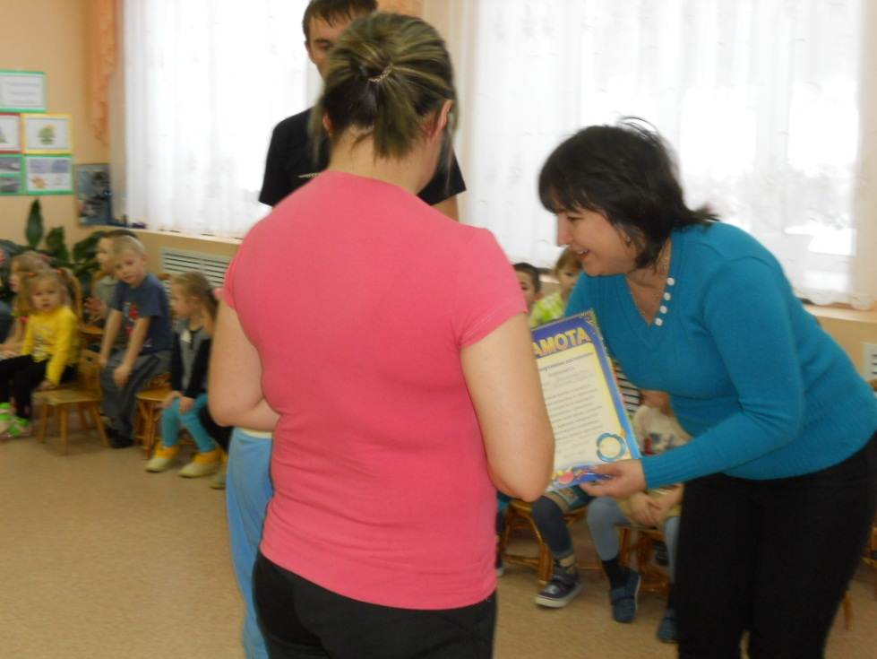

Рәхмәт сезгә, әти-әниләр, балалар, шушындый күңелле бәйрәм ясаганыгыз өчен! Сез үзегезнең бердәм, тату, сәламәт, җитез гаиләләр икәнлегегезне тагын бер кат исбатладыгыз. Һәрчак шулай дус, сәламәт гаиләләр булып калыгыз!

